Lokalizacija izvora zvuka

Marko Skakun, Andrea Ćirić

Uvod:

Na osnovu vremenske razlike pristizanja zvuka na prijemnike može se odrediti pozicija izvora zvuka. Pozicija izvora zvuka u 3 dimenzije može se odrediti sa najmanje 4 mikrofona [1]. Metod kojim bi se određivala pozicija izvora je TDOA (Time Difference of Arrival) koji na osnovu podataka o kašnjenjima signala određuje poziciju izvora. Na osnovu jednog podatka o vremenskom kašnjenju signala   
(∆T12 = T2 - T1) između dva mikrofona (R1 i R2) dobija se hiperbola na kojoj se izvor zvuka nalazi (H12). Isto važi i za mikrofone R2 i R3, gde se dobija hiperbola H23. Presek dve dobijene hiperbole određuje tačnu poziciju izvora zvuka (Slika 1).

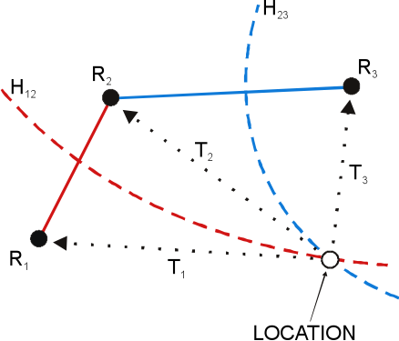

Slika 1

Upotrebom metode kroskorelacije određuje se kašnjenje signala, a upotrebom gradient descent metode pozicija izvora zvuka.

Motiv:

Motiv je potreba za jednostavnim i što preciznijim sistemom za lokalizaciju.  
  
Hipoteza:

Preciznost sistema se povećava sa brojem mikrofona pa će samim tim sistem sa 6 mikrofona biti precizniji.

Sa povećanjem ugla (*θ*) između ose simetrije dva mikrofona i prave koja spaja izvor sa tačkom koja se nalazi na sredini između dva mikrofona, dolazi do smanjenja preciznosti.

Rešavanjem sistema jednačina ne može se dobiti rešenje zbog šuma u sistemu.

Aparatura:

1. 6 mikrofona (propusnog opsega 20-20000Hz)

2. operacioni pojačavač (propusnog opsega 20-20000Hz)

3. analogni multiplekser (sa 4 ulaza i jednim izlazom, istog propusnog opsega kao i mikrofoni)

4. AD konvertor (diskretan, što veće brzine odabiranja, reda veličine više MHz)

5. Mikrokontroler (MINI-M4 STM32)

6. „gluva soba“

Metod:

Mikrofoni ne smeju biti raspoređeni komplanarno jer tada dolazi do pojavljivanja dva rešenja u sistemu ili beskonačno u posebnim slučajevima (kada su deo iste kružnice). Mikrofoni se raspoređuju kao na slikama 2 i 3.

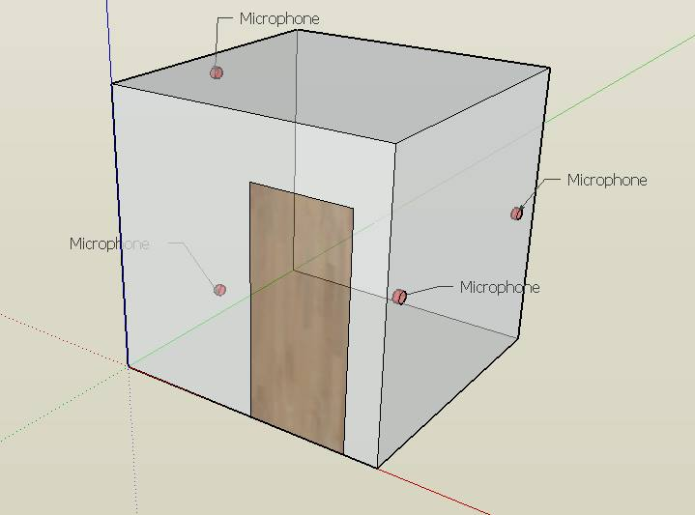

Slika 2

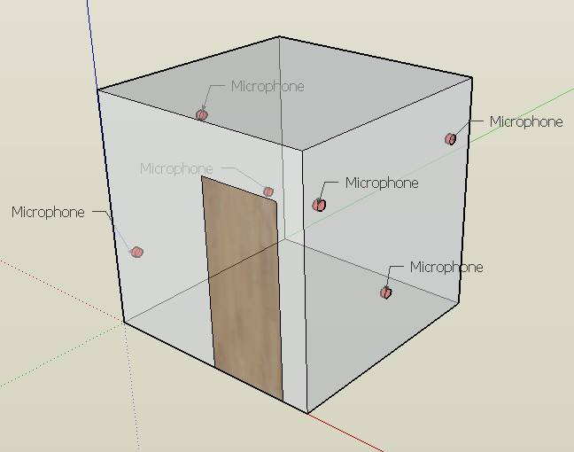

Slika 3

Test zvuk koji bi se koristio bi bio jasan, glasan, i neperiodičan (na primer: kliktanje, tapšanje, reč...). Periodični signali su slični sami sebi kada se pomere za određeni period pa samim tim može doći do greške pri kroskorelaciji. Kako bi se izbegao uticaj refleksije, istraživanje se sprovedi u „gluvoj sobi“. Zvuk se snima mikrofonima. Signal sa mikrofona prolazi kroz pojačavač koji ga normalizuje (dodaje mu DC offset i pojačava ga tako da zvuk izvora koji se locira zauzima ceo opseg ADC-a radi povećanja preciznosti i tačnosti kros-korelacije). Signali se zatim salju na multiplekser koji, u slučaju da se koristi spoljašnji AD konvertor, selektuje koji signal se šalje na AD konvertor. U slučaju da interni AD konvertor u mikrokontroleru zadovoljava potrebnu brzinu odabiranja, signali sa mikrofona se salju direktno na mikrokontroler. Na početku se snima signal određene dužine, a zatim se kroskorelacijom određuje međusobno kašnjenje signala. Kroskorelacija smiče jedan signal u odnosu na drugi, i određuje sličnost dva signala. Pomeraj za koji je vrednost kroskorelacije (sličnost) najveća, je jednak vremenu kašnjenja (Slika 4). Podatak o kašnjenju se zatim salje na računar koji vršio estimaciju pozicije izvora zvuka metodom gradient descent. Gradiend descent metoda prvo pretpostavi nasumičnu tačku, odredi gradijent greške te tačke, i pomeri je u smeru gradijenta tako da se greška estimacije smanji, dok ne dođe do lokalnog minimuma funkcije greške koji predstavlja poziciju izvora. Sistem se u idealnim uslovima može rešiti i pomoću analitičke geometrije. Od dva mikrofona, tj. jednog kašnjenja izvodi se hiperboloid na čijoj se površini nalazi izvor. Dodavanjem trećeg i četvrtog mikrofona dobijaju se još dva hiperboloida. Pri idealnim uslovima presekom ova ova tri hiperboloida dobija se tačka koja predstavlja poziciju izvora zvuka.

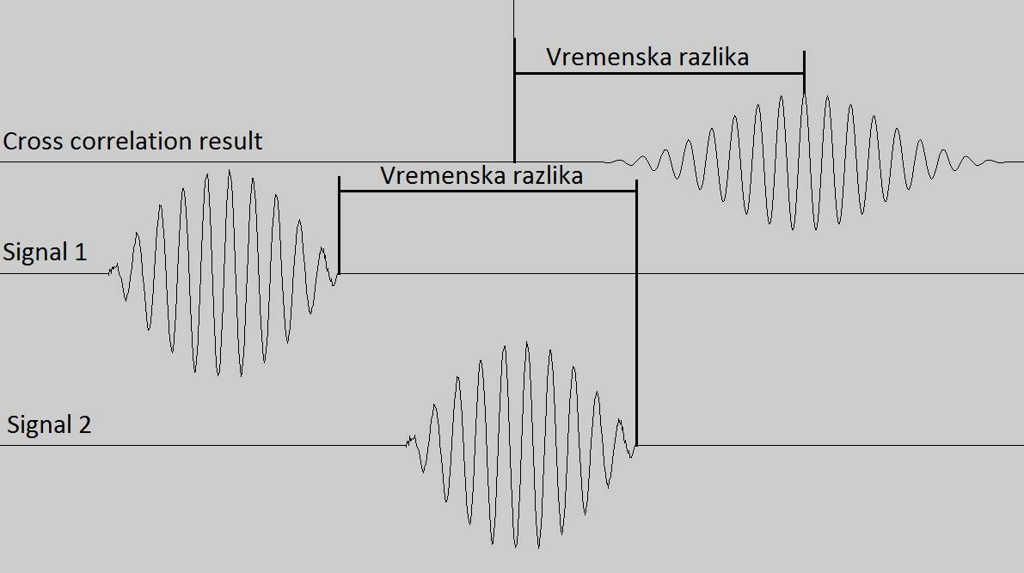

Slika 4

Ciljevi:

1. Upoređivanje tačnosti i preciznosti sistema sa 4 mikrofona upotrebom različitih algoritama (rešavanjem sistema jednačina i gradient descent metodom)

2. Upoređivanje tačnosti i preciznosti sistema sa 4 i 6 mikrofona gradient descent metodom

3. Optimizacija algoritma u cilju povećanja primenljivosti menjanjem parametara u sistemu (broj mikrofona, sample rate) i smanjivanjem broja operacija kompletnog izračunavanja

Diskusija:

Očekivani rezultati su da se preciznost povećava sa brojem mikrofona pa će samim tim sistem sa 6 mikrofona biti precizniji.

Sa povećanjem ugla (*θ*) između ose simetrije dva mikrofona i prave koja spaja izvor sa tačkom koja se nalazi na sredini između dva mikrofona, dolazi do smanjenja preciznosti (Slika 5).

š

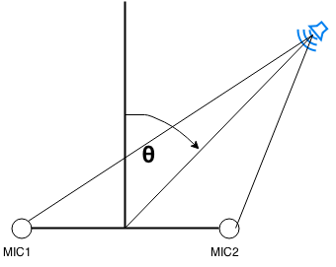

Slika 5

Zbog činjenice da kod hiperbole na kojoj može da se nađe izvor (formule $\frac{x^{2}}{a^{2}}+\frac{y^{2}}{b^{2}}=1$), relativna promena *a* i relativna promena *x* pri konstantnom *y* su jednake [1] .

$\frac{x\left(B^{'}\right)-x\left(A^{'}\right)}{x\left(B^{'}\right)}=\frac{\left(x\left(B\right)-x\left(A\right)\right)}{x\left(B\right)}$ [1]

Zbog toga za malu relativnu promenu *x*-a postoji i mala promena *a* koja u jednom trenutku postaje manja od najmanje merljive veličine, jer je kašnjenje jednako 2*a* (slika 6).

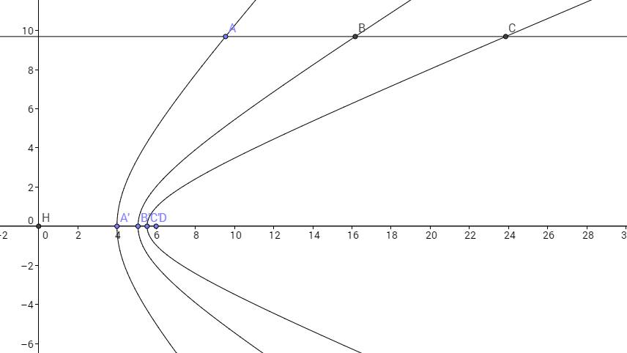

Slika 6

Najduže vreme kašnjenja između dva signala je ono za koje zvuk pređe put između dva najudaljenija mikrofona. Kako bi mikrofoni bili postavljeni kao na slici 1, a rastojanje između njih 2.3m najduže moguće vreme kašnjenja je 6.76ms.

Rešavanjem sistema jednačina ne može se dobiti rešenje zbog šuma u sistemu.

Brzina odabiranja AD konvertora takođe utiče na preciznost. Povećanjem brzine odabiranja povećava se preciznost, samim tim se povećava i preciznost. Zbog korišćenja samo jednog AD konvertora, koji naizmenično očitava signale sa mikrofona, javlja se fazna razlika između signala. mogla da unese sistemsku grešku, povećanjem brzin odabiranja ova sistemska greška se smanjuje. Teorijki, povećanjem brzine odabiranja greška se može dovesti blizu nule, ali praktično to nije moguće jer postoje razna druga ograničenja i šumovi koji unose grešku. Zbog toga ima smisla povećavati brzinu odabiranja samo do neke vrednosti.

Reference:

1. [http://research.microsoft.com/pubs/6461 ... ve2005.pdf](http://research.microsoft.com/pubs/64610/audiolocation-pervasive2005.pdf)  
  
2. [https://www2.informatik.uni-hamburg.de/ ... _ulm04.pdf](https://www2.informatik.uni-hamburg.de/wtm/ps/murray_ulm04.pdf)  
  
3. [http://spin.atomicobject.com/2014/06/24 ... egression/](http://spin.atomicobject.com/2014/06/24/gradient-descent-linear-regression/)